Erfahrungsbericht 23AM11
Wertschöpfungsfaktor Spanntechnik Mai 2011
Kunden von AMF schildern ihre Erfahrungen mit dem Nullpunktspannsystem Zero-Point
Text und Bilder unter www.pressearbeit.org
Wertschöpfung steigern durch Nullpunkt-Spanntechnik und Mitarbeiterführung
Kontakt und Informationen:
ANDREAS MAIER
GmbH & Co. KG
Marcel Häge
Waiblinger Straße 116
D-70734 Fellbach
Tel. +49 (0)711–57 66-264
Fax +49 (0)711–57 66-205
haege@amf.de
www.amf.de

Spannvorgänge mit kurzen Rüstzeiten werden in der Fertigung umso wichtiger, je kleiner die Stückzahlen und je flexibler das Teilespektrum des Fertigers ist. Die Beispiele eines Werkzeugbauers und zweier Maschinenbauunternehmen zeigen, dass die Wertschöpfung sich durch den Einsatz intelligenter Spannsysteme beachtlich steigern lässt. Mit modernen Nullpunktspannsystemen von AMF konnten nicht nur Werkstück- und Vorrichtungswechsel beschleunigt und Maschinenlaufzeiten erhöht werden. Die Mitarbeiter entwickeln inzwischen regelmäßig eigene Ideen zur Optimierung der gesamten Fertigungs- und Spannvorgänge. Das ist Ergebnis einer durchgängigen Einbeziehung aller Betroffenen in die Optimierungsprozesse.
So hat ein Werkzeugbauer, der bei allen Spannlösungen stets einem großen Spektrum an Bauteilen mit kleiner Losgröße gerecht werden muss, von seinem seit Jahren etablierten Nutenspannsystem auf das Nullpunktspannsystem Zero-Point der Spannexperten Andreas Maier GmbH & Co. KG aus Fellbach (AMF) umgestellt. Ein festes Raster mit durchgängigen Stichmaßen wurde erarbeitet und kann nun auf allen fünf Bearbeitungszentren angewandt werden. Dem großen Teilespektrum wird man mit Adapterplatten gerecht, die mit dem immer gleichen Spannprinzip arbeiten. Um alle Freiheitsgrade der 5-Achs-Bearbeitungszentren zu nutzen, kommen kleine Spann-Nippel zum Einsatz, die direkt in das Werkstück eingebracht werden können. Das Ergebnis ließ sich schnell ablesen: Die Maschinen sind deutlich schneller im Span als früher. Die Spannung auf Paletten erfolgt hauptzeitparallel außerhalb der Maschine. Die Spindellaufzeiten stiegen um bis zu 75 Prozent. Der Bedarf an Spannplatten für Sonderlösungen ist um 80 Prozent zurückgegangen. Eine einfache Handhabung der Spannsysteme führt zu großer Prozesssicherheit und hoher Wiederholgenauigkeit.

Spindellaufzeiten um bis zu 75 % erhöht
Zum großen Teil trägt das intelligent durchgeplante Nullpunktspannsystem von AMF zu diesen hervorragenden Ergebnissen bei. Allerdings haben Geschäfts- und Betriebsleitung des Kunden auch den Rat von AMF beherzigt, und das Thema „Rüsten mit Zero-Point“ nicht nur am Maschinentisch, sondern auch in den Köpfen aller Beteiligten etabliert. Durch die Einbeziehung von Konstrukteuren, Arbeitsvorbereitern und Programmierern ist das System durchgängig eingeführt und das Knowhow der Mitarbeiter fließt schon früh mit ein. So legen Konstrukteure, Arbeitsvorbereiter und Programmierer so wichtige Dinge wie die Position von Spann-Nippel oder die optimale Spannlage bereits frühzeitig fest. Dadurch findet man frühzeitig die Position, in der sich das Werkstück am besten spannen lässt. Mit dem modulartigen Zero-Point Spannsystem kann der Bediener an der Maschine diese Spannlage dann mit minimalem Zeitaufwand umsetzen. Rüstzeitreduzierungen von 90 Prozent und mehr sind dabei keine Seltenheit – Zeit, die der Produktivität zugute kommt.

Eine Schnittstelle für Schweres und Leichtes spart Zeit
Durchgängigkeit ist das Thema auch bei einem süddeutschen Werkzeugmaschinenhersteller. Obwohl das Unternehmen schon früh auf Nullpunktspannsysteme setzte, hat man 2004 gewechselt auf das Zero-Point System von AMF, weil es durchgängig für die Bearbeitung sowohl von Großteilen als auch von Kleinteilen geeignet ist. Eingesetzt werden Universal-Spannmodule mit Haltekräften von 55 kN genauso wie Schwerlast-Spannmodule mit bis zu 105 kN Haltekraft. Das Besondere dabei: beide haben die gleiche Schnittstelle. So können immer die gleichen Spann-Nippel verwendet werden, für Spannplatten genauso wie für die Werkstückdirektspannung. Besonders wichtig ist dem Anwender hierbei der große Fangeinzug, der durch die besondere Kontur des Nippels ein verkantungsfreies Ein- und Ausfahren ermöglicht. Die Bohrung muss nicht mühsam planparallel gesucht werden. Die Nippel finden bei annähernder Positionierung selbst ihren Weg und zentrieren sich automatisch. Darüber hinaus werden hydraulische Horizontal-Schnellspannzylinder und etliche weitere Module von AMF verwendet. Insgesamt über 500 Module erleichtern die Produktion von Kleinserienteilen, die der Maschinenbauer für seine Produkte selbst fertigt. Auch hier führten die Maßnahmen zu Rüstzeiten, die um 90 Prozent unter denen früherer Zeiten liegen. Ein Werkstück, das früher 60 Minuten Rüstzeit benötigte, wird heute in sechs! Minuten gespannt und das auch noch hauptzeitparallel außerhalb der Maschine.

Überaschende Wertschöpfung bei Schneidstoffen realisiert
Darüber hinaus gab es noch einen sehr überraschenden Aspekt der Wertschöpfung. Parallel zum Aufbau des Zero-Point Systems hat man durch eine bestens vorbereitete und durchgeführte Studie wissenschaftliche Grundlagen bezüglich der Oberflächengüte von Teilen geschaffen, die mit und ohne Nullpunkt-Spannsystem gefertigt wurden. Die Annahme: Teile die mit Nullpunktsystemen gespannt werden, hätten eine mindere Oberflächengüte. Das Ergebnis: Es ist genau umgekehrt. Die Oberflächengüte von Teilen, die mit dem Zero-Point System gespannt werden ist höher. Das Spannsystem schluckt Vibrationen und führt zu besseren Ergebnissen bei gleicher Maßgenauigkeit. Das hat Einfluss auf die Schneidstoffe, die plötzlich deutlich höhere Standzeiten aufweisen – ein nicht unbeträchtlicher Wertschöpfungsfaktor. Außerdem entfallen teilweise nachgelagerte Arbeitsschritte.

Erst Ablehnung, dann glühende Verfechter
Seit 2009 setzt ein Hersteller von Verpackungsmaschinen auf Zero-Point von AMF. Bei der Herstellung von kundenspezifischen Einzelanfertigungen für Abfüllanlagen und -maschinen im Pharmabereich werden klassische Maschinenteile sowie Formen aus Messing auf sieben Vier- und Fünf-Achs-Bearbeitungszentren gespannt. Dazu wird das Spannsystem direkt auf dem Maschinentisch eingesetzt oder es werden Adapterplatten verwendet, und manche Werkstücke werden auch direkt gespannt. Was früher händisch mit Schraubstock, Spannpratzen und anderen Hilfsmitteln gespannt wurde, geschieht heute wie von Zauberhand schnell und sicher mit dem Nullpunkspannsystem. Die gesparte Rüstzeit kommt den Maschinenlaufzeiten zugute und die geplante Investition in ein weiteres Bearbeitungszentrum wurde zunächst verschoben.
Bei diesem Unternehmen wurden die Mitarbeiter in der Fertigung frühzeitig über die Anschaffung des AMF Zero-Point Spannsystems informiert. Was jedoch nicht erwartet wurde: Bei den Mitarbeitern gab es zunächst große Bedenken und heftigste Widerstände gegen die Ablösung des alten und Einführung des neuen Systems. Unter Einbeziehung aller betroffenen Abteilungen wie Konstruktion, AV, Programmierung und Fertigung wurde dann seitens der Geschäftsführung ein Prozess gestartet, der die Mitarbeiter abholte, einbezog und der Bedenken ausräumte. Danach trat ein grundlegender Wandel ein. Aus strikten Ablehnern wurden glühende Befürworter. Neben den technischen und zeitlichen Vorteilen kommen nun weitere Vorteile zum Tragen. Die Mitarbeiter denken in dem System und entwickeln selbst ständig neue Ideen, was weiterhin umgestellt oder noch verbessert werden könnte. Diese Eigendynamik lässt auch in Zukunft noch weitere Wertschöpfungen erwarten.
922 Wörter, 7.163 Zeichen
Text und Bilder unter www.pressearbeit.org
3 Fragen an den Experten
Jürgen Förster, Prokurist und Vertriebsleiter bei AMF

Wann ist der Einsatz von Nullpunktspannsystemen sinnvoll?
Die größten Vorteile in der Fertigung erreicht man bei einem flexiblen Teilespektrum, das in kleineren Serien gefertigt wird. Genauso wenn bei just-in-time- oder on-demand-Fertigung von Teilen häufige Werkstückwechsel gefordert sind. Dann hat der Anwender unseres Zero-Point Spannsystems mit Rüstzeitenersparnissen von über 90 Prozent den größten Nutzen. Wenn darüber hinaus hauptzeitparallel auf einem Nebenplatz vorgerüstet werden kann, steigt die Produktivität noch weiter an.

Worauf sollten Anwender achten, um die größten Erleichterungen zu realisieren?
Es empfiehlt sich, alle, die an der Herstellung eines Teiles beteiligt sind, frühzeitig mit einzubeziehen. Also neben den Maschinenbedienern auch Konstrukteure, Arbeitsvorbereiter und Programmierer, die aus ihrer Sicht bereits auf die Möglichkeiten des Spannsystems eingehen und entsprechende Vorteile ausschöpfen können. Wenn auch Geschäfts- und/oder Betriebsleitung dahinter stehen, können die größten Produktivitätssteigerungen erzielt werden.

Es sind also nicht immer nur technische Fertigkeiten gefragt?
Ja genau. Hier geht es vor allem um Führungskompetenz und die Berücksichtigung von Ängsten und Befindlichkeiten bei Veränderungen. Da ist oft Fingerspitzengefühl gefragt. Wenn dieser Prozess gelingt, können aus Bedenkenträgern und Ablehnern plötzlich glühende Verfechter eines Nullpunktspannsystems werden. Ist das System akzeptiert und sind Möglichkeiten und Vorteile erst einmal in den Köpfen der Beteiligten, dann entwickelt sich eine unglaubliche Eigendynamik, die weitere Wertschöpfungspotenziale zu Tage fördert. Das erleben wir immer wieder.

Bilderverzeichnis AMF, Wertschöpfung durch Spanntechnik.
Mit 2 Klicks zu Text und Bild unter www.pressearbeit.org.
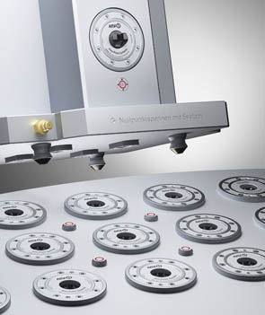  Bild Nr. 23-01 AM_ZPS-Titel.jpg  Erhöht die Maschinenlaufzeiten durch konsequente Senkung der Rüstzeiten um bis zu 90 %: AMF-Nullpunktspannsystem Zero-Point. | 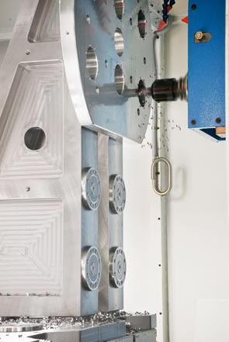  Bild Nr. 23-02 AM_ZPS-Anwendung1.jpg  Ergebnis einer Studie: Die Oberflächengüte von Teilen, die mit dem Zero-Point System gespannt werden ist höher, denn das Spannsystem schluckt Vibrationen.
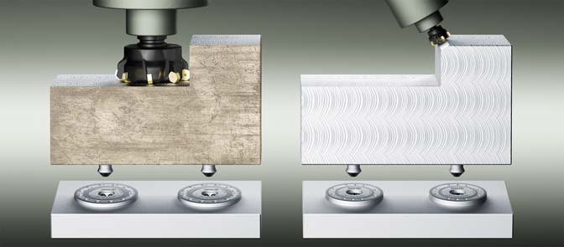
Bild Nr. 23-03 AM_ ZPS-Schwer+Leicht.jpg
Durchgängig für die Bearbeitung sowohl von Großteilen als auch von Kleinteilen geeignet dank gleicher Schnittstelle: AMF Zero-Point Universal-Spannmodule mit Haltekräften von 55 kN (re) und Schwerlast-Spannmodule mit bis zu 105 kN Haltekraft (li).

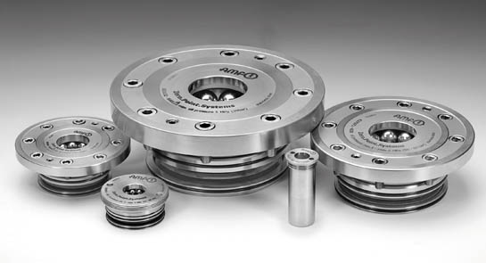
Bild Nr. 23-04 AM_ ZPS-Einbauspannmodule.jpg
Die größten Vorteile in der Fertigung erreicht man bei einem flexiblen Teilespektrum, das in kleineren Serien gefertigt wird, oder wenn bei just-in-time- oder on-demand-Fertigung von Teilen häufige Werkstückwechsel gefordert sind.

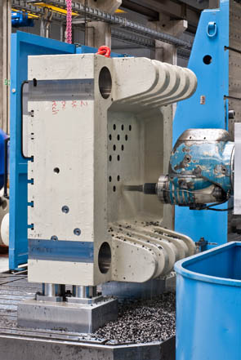  Bild Nr. 23-05 AM_ ZPS-Anwendung2.jpg  Sicheres Spannen trotz ungünstiger Hebelverhältnisse: Zero-Point Spannsystem von AMF. | Bild Nr. 23-06 AM_JFoerster.jpg  Prokurist und Vertriebsleiter bei AMF, Jürgen Förster: „Wenn Geschäfts- und/oder Betriebsleitung dahinter stehen, und wenn alle beteiligten Abteilungen wie Konstruktion, AV, Programmierung und Fertigung einbezogen werden, können die größten Produktivitätssteigerungen erzielt werden.

